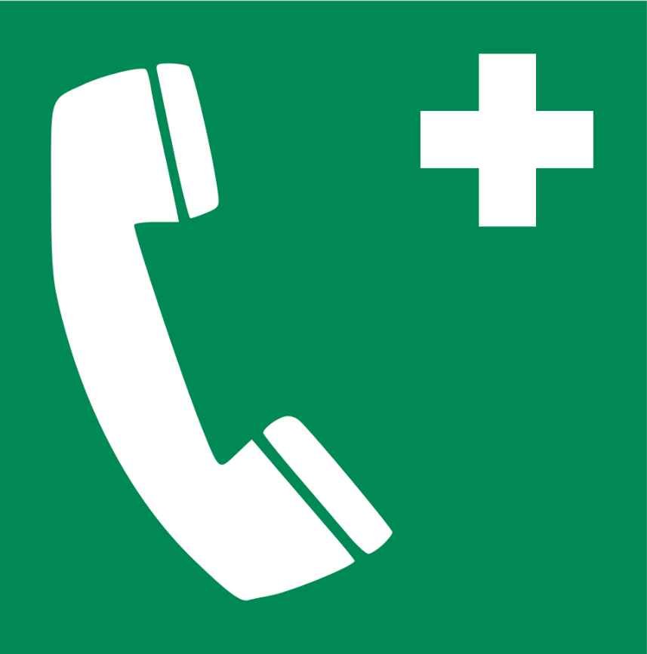
NÖDTELEFON FÖR UTRYMNING

Denna telefon är avsedd för dig som inte kan
utrymma på egen hand.

Instruktioner:
Tryck på larmknappen och invänta svar.
Observera! Det kan dröja innan assistans
för vidare utrymning anländer.

Du befinner dig på:
Exempelvägen 2, Utrymningsplats 5, Plan 3

